Nota de Prensa N° 063-2011
VALOR DE IMPORTACIONES ALCANZÓ CIFRA RÉCORD EN MARZO

El valor CIF de las importaciones en marzo ascendió a US$ 2 951 millones, creciendo 19% en relación a similar mes del año pasado y convirtiéndose en el mayor monto mensual registrado a la fecha y que supera al récord anterior obtenido en setiembre del año 2008 que fue de US$ 2 902 millones, informó la SUNAT.

De esta manera, en el primer trimestre del año las importaciones totales sumaron US$ 8 353 millones, registrando un crecimiento de 27,6% en relación a similar periodo del año pasado.
El dinamismo de la demanda privada, en particular la inversión y el consumo, impulsó las importaciones, lo que se tradujo en mayores compras de bienes y capital y materiales de construcción (34,1%) y bienes de consumo (26,5%). En la misma tendencia, las compras de materias primas y productos intermedios registraron un crecimiento de 23,8%.
En marzo, las importaciones de bienes de consumo ascendieron a US$ 558 millones, nivel superior en 23,0% respecto de similar mes del año anterior. En este rubro, destacó el aumento de las importaciones de bienes de consumo no duradero (35,3%), respecto de los bienes de consumo duradero (10,1%).

Las importaciones de bienes de consumo no duradero ascendieron en marzo a US$ 314 millones, registrando un crecimiento de 35,3%, en comparación con similar mes del año 2010. Las bebidas fueron los productos que registraron mayor tasa de crecimiento (64,2%), seguido de los alimentos (46,4%), vestuarios y otras confecciones (44,7%), otros bienes no duraderos (36,1%) y productos farmacéuticos y de tocador (16,9%); en contraste, las importaciones de tabaco disminuyeron 28,0%.

Por su parte, las importaciones de bienes de consumo duradero ascendieron en marzo a US$ 244 millones, mostrando un crecimiento de 10,1% respecto de similar mes de 2010. En este mes, destacó el aumento de las compras del exterior de objetos de adorno, instrumentos musicales y otros (26,0%), máquinas y aparatos de uso doméstico (19,1%), utensilios domésticos (15,2%), muebles para el hogar (9,9%) y vehículos de transporte particular (0,7%).

De otro lado, las importaciones de materias primas y productos intermedios sumaron US$ 1 401 millones en marzo, monto que representó un crecimiento de 14,6%, al expandirse las compras de materias primas y productos intermedios para la agricultura (36,6%) y materias primas y productos intermedios para la industria (21,6%). Por su parte, las importaciones de combustibles, lubricantes y productos conexos disminuyeron 4,9%.

Las importaciones de combustibles, lubricantes y productos conexos ascendieron a US$ 346 millones en marzo, cayendo 4,9% en comparación con similar mes del año anterior. Este resultado se explicó, principalmente, por las menores compras de aceites crudos de petróleo o de mineral bituminoso (-47,2%), producto que explicó el 45% del total importado.

Por su parte, las importaciones de materias primas y productos intermedios para la agricultura ascendieron a US$ 101 millones, registrando un crecimiento de 36,6% respecto de marzo del 2010, impulsada por las mayores compras de alimentos para animales (44,9%) y otras materias primas para la agricultura (32,2%).

Finalmente, las importaciones de materias primas y productos intermedios orientadas a la industria ascendieron a US$ 954 millones, monto superior en 21,6% respecto de marzo pasado. Al interior de este rubro, destacó la expansión de las importaciones de productos agropecuarios no alimenticios (41,2%), productos químicos-farmacéuticos (38,8%) y productos alimenticios (10,5%); en contraste, disminuyeron las importaciones de productos mineros disminuyeron 1,9%.

En forma similar, las importaciones de bienes de capital y materiales de construcción ascendieron a US$ 991 millones en marzo, lo que representó un crecimiento de 23,3% respecto de similar mes del año anterior. Los materiales de construcción fueron los que registraron mayor tasa de crecimiento (99,6%), seguido de los bienes de capital para la industria (25,9%) y bienes de capital para la agricultura (20,1%); por el contrario, las compras de equipos de transporte disminuyeron 5,3%.

El dinamismo del sector construcción y la mayor demanda de empresas ligadas a la energía influyeron en las importaciones de materiales de construcción, que en marzo crecieron 99,6%.

Las importaciones de bienes de capital para la agricultura crecieron 20,1% respecto de marzo del año pasado, al incrementarse las compras de material de transporte y tracción (36,6%) y máquinas y herramientas (13,6%).

Por su parte, las importaciones de bienes de capital para la industria crecieron 25,9% en marzo, al incrementarse las compras de partes y accesorios de maquinaria industrial (55,8%), otro equipo fijo (40,4%), maquinaria industrial (29,7%) y herramientas (24,8%). En contraste, las importaciones de máquinas y aparatos de oficina, servicios y científicos disminuyeron 2,0%.

Finalmente, las importaciones de equipos de transporte disminuyeron 5,3%, en línea con las menores compras de equipos rodantes de transporte (-17,0%). En cambio, las compras de partes y accesorios de equipos de transporte crecieron 28,0%.

Respecto al origen de nuestras importaciones, cabe mencionar que en el período enero-marzo Estados Unidos se mantuvo como el principal proveedor de bienes al registrar una participación del 21% sobre el total importado, seguido de China (17%), Brasil (7%), Ecuador (6%) y Argentina (4%), entre los más importantes proveedores.

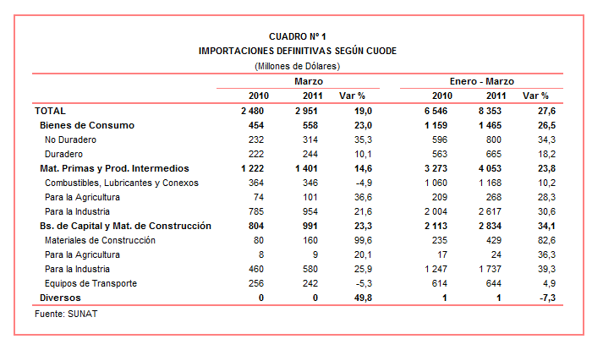

Gerencia de Comunicaciones e Imagen Institucional
Lima, lunes 11 de abril del 2011.

